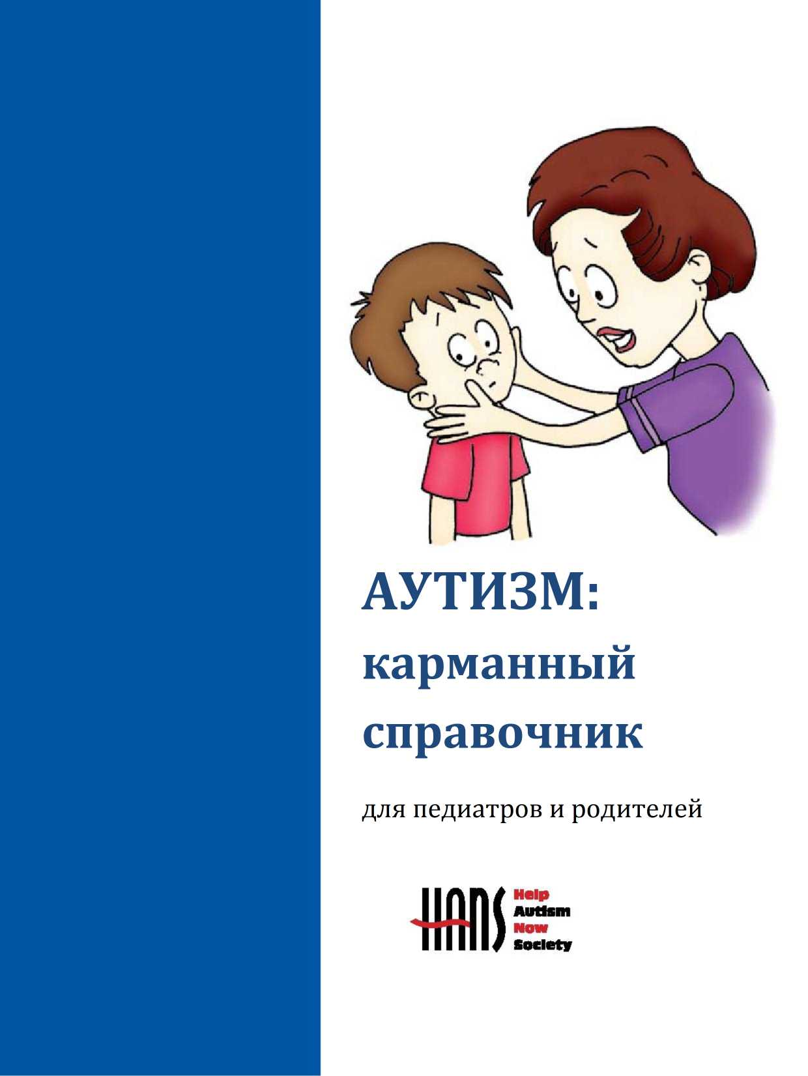

ВНИМАНИЕ
Не применяйте самостоятельно какие-либо решения и не делайте выводов, не посоветовавшись с опытным психиатром.
Цель данного перевода - увеличить информирование об аутизме среди медработников и родителей. Это перевод осуществлён добровольцами, многие из которых не являются профессиональными переводчиками. Мы не можем дать гарантию, что тест был переведен абсолютно точно и правильно, поэтому вы можете ознакомиться с оригинальным изданием по ссылкам ниже:
http://www.helpautismnow.com/ph slideshow English.html
http://www.helpautismnow.com/PH English 2008.pdf
Переведено с издания —Autism physician handbook”, Help Autism Now Society, 2012 год
Переводчики: Панченко Александр (panix@bigmir.net) и другие, полный список можно
увидеть по ссылке: http://translatedby.com/you/autism-physician-handbook/into-
ru/trans/
БЛАГОДАРНОСТИ
HANS выражает огромную благодарность труду врачей, которые помогали в создании этой брошюры:
Dr. Simon Baron-Cohen, developer of the CHAT screening tool: Professor of Developmental Psychopathology, Director Autism Research Center, Cambridge University, England.
Julie Bingham, PhD: Pediatric Clinical Psychologist, Salem, Oregon
Richard Bingham, MD: Child Psychiatrist, Salem Oregon
Sarojini Budden, MD: Pediatric Developmental Specialist, Director of Child Development and Rehabilitation, Legacy Emmanuel, Portland, Oregon.
Sara Cuthill, MD: Pediatric Developmental Specialist. Kaiser Permanente, Portland, Oregon.
Help Autism now Society
Registered 501 сЗ non-profit
www.helpautismnow.com
Mike Marlowe, MD: Pediatrician, Kaiser Permanente Salem, Oregon
Mary Lynn 0' Brien, MD: Pediatric Developmental Specialist. Kaiser Permanente Portland, Oregon.
David Willis, MD: Behavioral and Developmental Pediatrician. Northwest Early Childhood Institute, Portland, Oregon

К 18-ти месяцам ваш
ребенок...
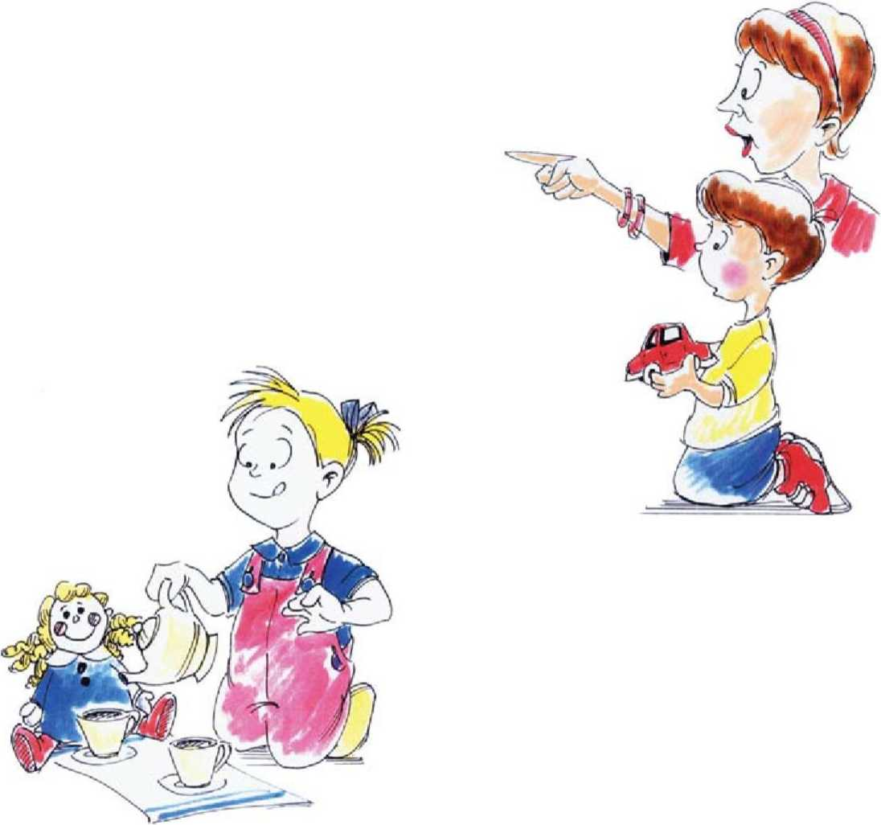
ИПП( — III ill)
2. Смотрит туда, куда вы ему показали?
1. Смотрит на вас и указывает на то, что хочет?
3. Играет с предметами понарошку?
Если вы ответили «НЕТ», то, возможно, у вашего ребенка АУТИЗМ Пожалуйста, обратитесь к вашему терапевту сегодня же!
ЧАТ (вычисляем Аутизм у малолеТних)
Раздел A: заполняют родители
1. Любит ли ребёнок качаться, подпрыгивать играть у вас на коленях? | Да | Нет
2. Интересуют ли его другие дети? | Да | Нет
3. Любит ли ребёнок влезать куда-то, напр. на лестницу? | Да | Нет
4. Нравится ли ему играть в «ку-ку»/ «прятки»? | Да | Нет
5. Играет ли он «понарошку», например: заваривает ли «чай» в игрушечном чайнике и «наливает» его в чашки, или что-то подобное? | Да | Нет
6. Ваш ребенок показывает пальчиком когда ПРОСИТ что-то? | Да | Нет
7. Показывает ли пальчиком на то, что ему ИНТЕРЕСНО? | Да | Нет
6. Может ли ребенок правильно играть с маленькими игрушками (напр. машинки, кубики) без того чтоб их их просто засовывать в рот, прижимать к себе или бросать? | Да | Нет
9. Ваш ребенок приносит предметы вам, чтобы ПОКАЗАТЬ вам что-то? | Да | Нет
Раздел B: заполняет врач или медработник
1. Во время приема ребенок смотрел вам в глаза? | Да | Нет
2. Привлеките внимание ребенка, затем укажите на интересный предмет в противоположной стороне комнаты и скажите:  "Ой, посмотри! Это (название игрушки)!" Наблюдайте за лицом ребенка. Смотрит ли он на предмет, на который вы указываете? | Да | Нет
3. Привлеките внимание ребенка, затем дайте ему игрушечную чашку и чайник и скажите: "Ты можешь сделать мне чашку чая?".  Ребенок "понарошку" наливает вам чай, выпивает его и т.д.? | Да | Нет
4. Спросите ребенка: "Где свет?", или скажите: "Покажи мне свет" Ребенок ПОКАЗЫВАЕТ указательным пальчиком на свет? | Да | Нет
5. Может ли ребенок соорудить башню из кубиков? (Если да, то из скольких ) | Да | Нет
Стр 1 из 2 (заполняется при визите к врачу в 18 месяцев)

- при отметке "Да" в данном пункте убедитесь в том, что ребенок не просто наблюдал за вашей рукой, а смотрел на предмет, на который вы указываете
- Если вы можете привести пример, когда ребенок что-то "понарошку" делает в другой игре, в данном пункте засчитайте "Да"
- Повторите то же самое вопросом "Где медвежонок?" или другой предмет вне досягаемости, если ребенок не понимает слово "свет". Чтобы поставить "Да" в данном пункте ребенок должен посмотреть вам в лицо в момент, когда вы показываете на предмет или сразу же после этого
(См. рекомендации по выводам на следующей странице)

ЧАТ (вычисляем Аутизм у малолеТних)
Станица 2 из 2
ЧАТ, ключевые пункты | Раздел A  А5: Играет понарошку  А7: Есть указательный жест  Раздел B  - Следит за предметом  - Делает понарошку  - Указывает пальцем
ЧАТ, не ключевые пункты | Раздел A  А1: Шумные и подвижные игры  А2: Социальный интерес (вовлечение)  А3:Развитие моторики  А4: Социальная игра  А6: Указательный жест  А8: Функциональная игра.  А9: Показывает  Раздел B  В1: Визуальный контакт  В5: Башенка из кубиков

Распределение риска
Группа высокого риска аутизма: | ответы НЕТ в п. A5, A7, B2, B3, B4
Средний риск аутизма: | ответы НЕТ в п. A7, B4  (но нет других пунктов из группы высокого риска)
Низкий риск аутизма: | все остальные, за исключением первой и второй групп

Советы и рекомендации:
Группа высокого риска: порекомендуйте коррекционную клинику
Средний риск аутизма: сильные подозрения: поступите, как сказано выше.
слабые подозрения: повторите тест через месяц
Низкий риск: даже при одном ответе "НЕТ" повторите тест через месяц
Поведенческие симптомы аутизма

Социальные
Коммуникативные
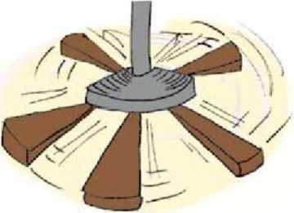

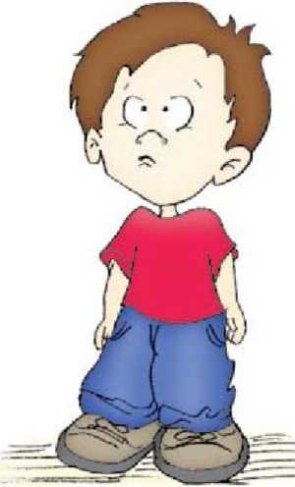
ритуальное
Причудливое или поведение
Моторика
Сенсорные перегрузки
Чувства
Самоповреждения
Безопасность
Help Autism HOW Society
Ml
Help Autism how society
ПРОБЛЕМЫ СОЦИАЛИЗАЦИИ
Может не проявлять интерес к играм других детей
Оставшись один в кроватке кричит, вместо того чтоб позвать маму
Может быть жесток к родным
Не замечает, когда родители уходят или возвращаются с работы
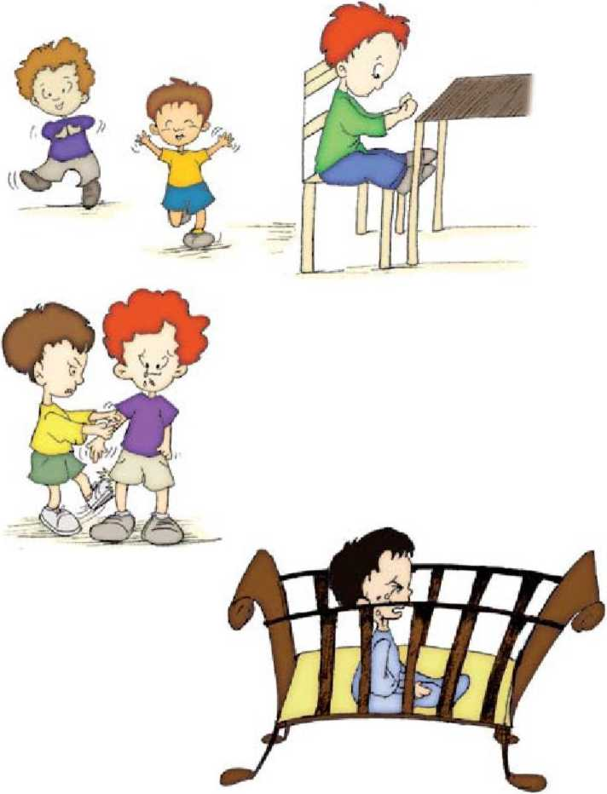
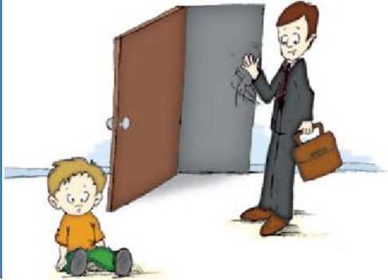

Uli
Help Autism how Society
ПРОБЛЕМЫ СОЦИАЛИЗАЦИИ
Лежа в кроватке не тянет руки, чтобы его взяли на ручки, когда кто-то пытается это сделать
Может не интересоваться игрой в "ку-ку" или другими играми, где нужно взаимодействовать
Может всячески сопротивляться, когда родители держат его на руках, обнимают или целуют
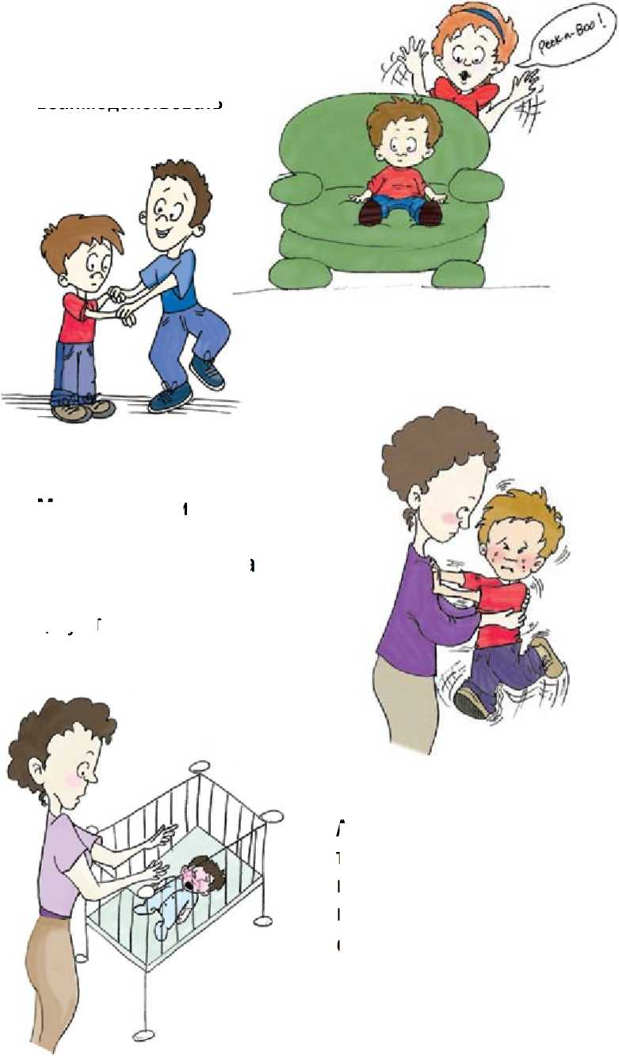

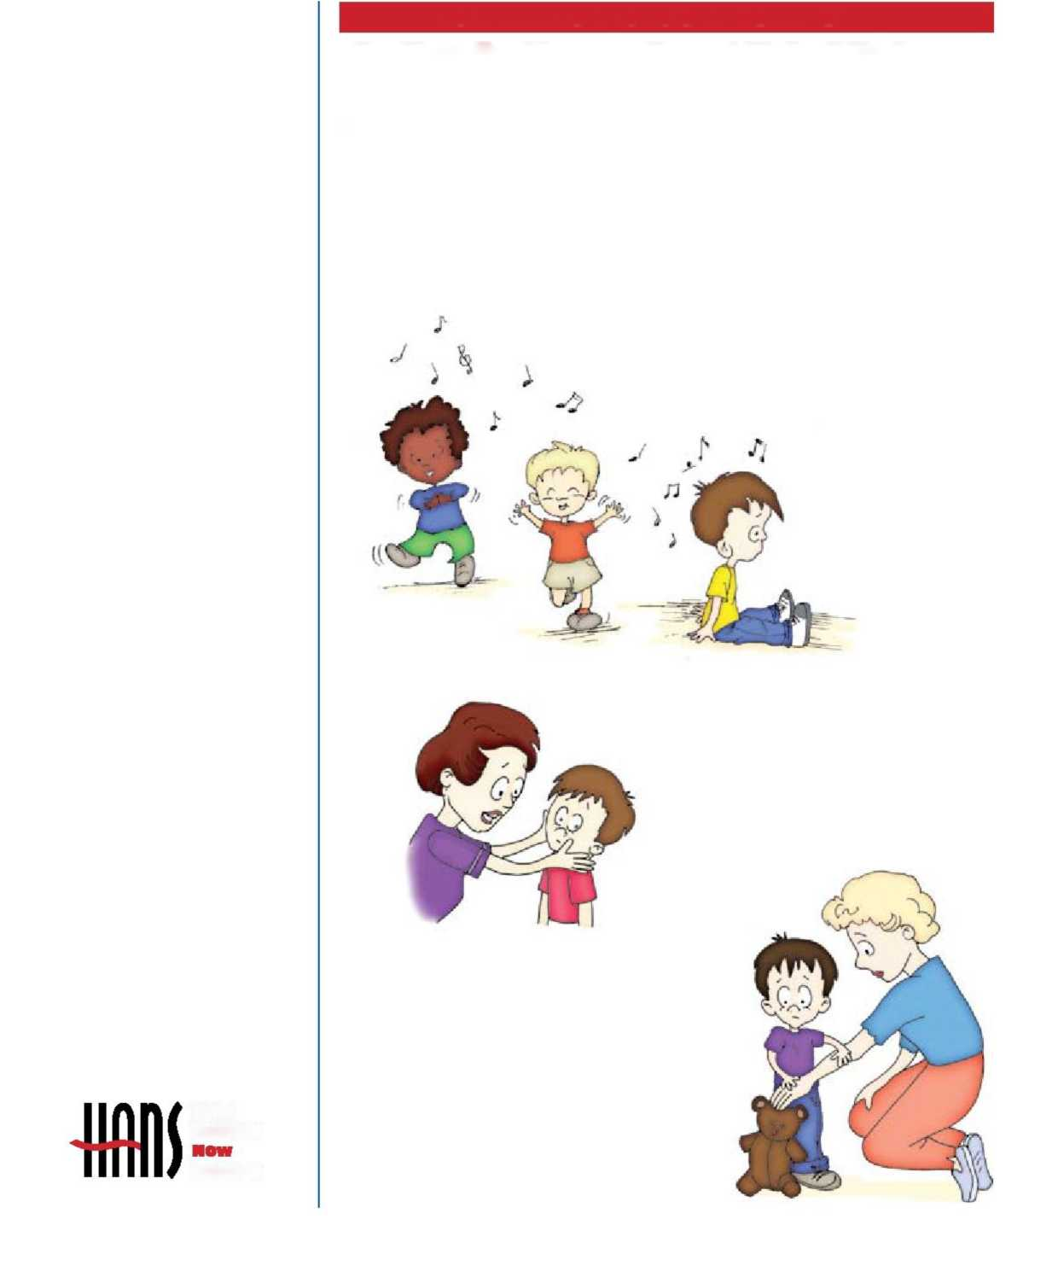
society
Help
Autism
Дети, страдающие аутизмом, часто не чувствуют окружающую обстановку и затрудняются в установлении визуального контакта. В силу этого, может показаться, что у них отсутствует интерес к какому-либо общению.
Когда они в чём-либо нуждаются, они часто прибегают к "ведению руки": ребенок кладет руку родителя на нужный ему объект и таким образом использует родителя или взрослого как ИНСТРУМЕНТ для получения желаемого. Обычные дети сообщают о своих потребностях вербально (лепетание, слова) или невербально (показывая на предметы)
Не чувствует окружающую ' обстановку
Избегает визуального контакта
Направляет руку взрослого
КОММУНИКАТИВНЫЕ ПРОБЛЕМЫ

Размахивания, похлопывания
ПРИЧУДЛИВОЕ / ПОВТОРЯЮЩЕЕСЯ ПОВЕДЕНИЕ
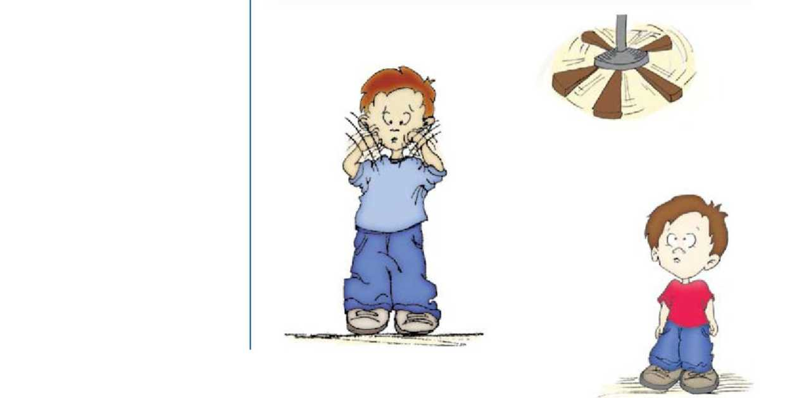

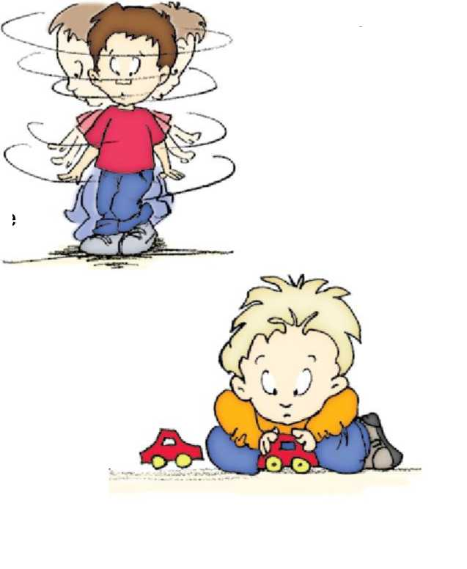
Вращение
Выстраивание в линейку (напр. машинок)
Увлеченное рассматривание вентилятора
Help Autism NOW Society

ПРИЧУДЛИВОЕ / ПОВТОРЯЮЩЕЕСЯ ПОВЕДЕНИЕ
Может не интересоваться игрушками, но проявляет интерес к разным объектам, напр. обогреватель
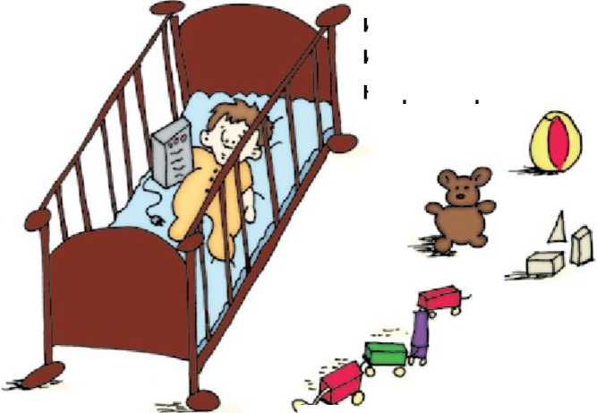

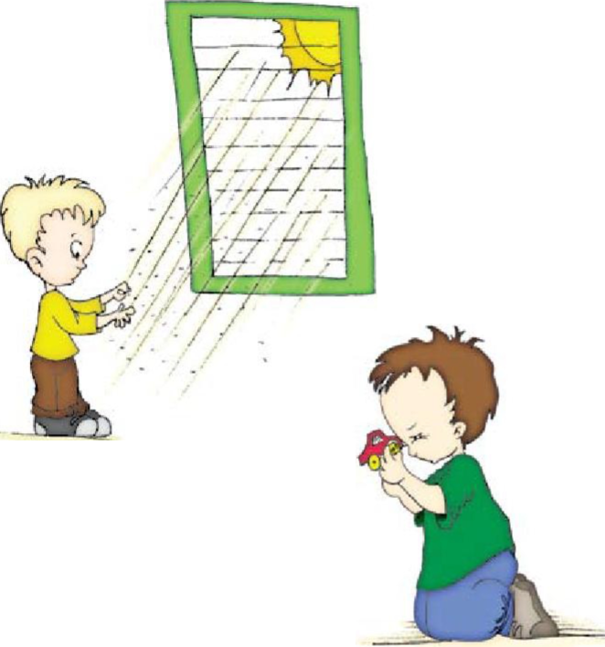
Ловит лучи солнечного света
Help Autism How Society
Может не интересоваться игрушкой в целом, но при этом поглощен отдельной деталью, например, вращающимися колесами машинки.

ПРИЧУДЛИВОЕ / ПОВТОРЯЮЩЕЕСЯ ПОВЕДЕНИЕ
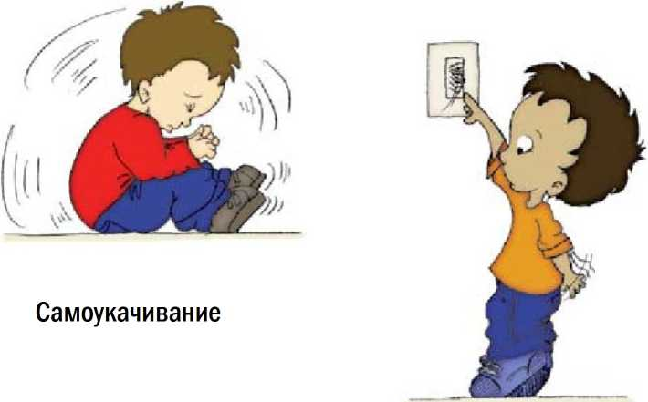

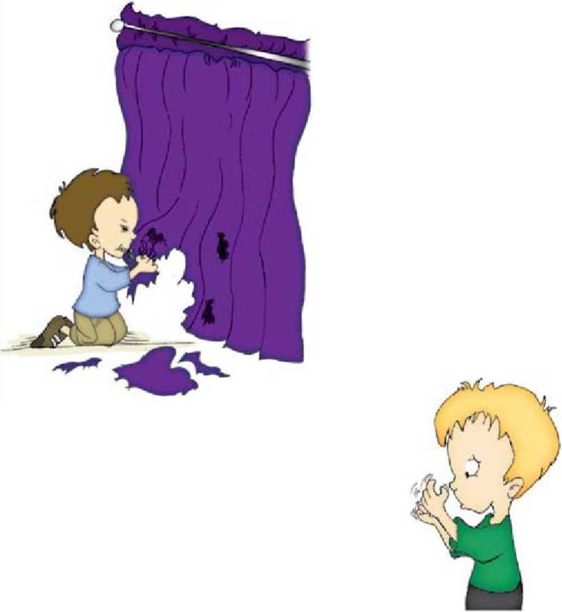
Страсть к включению и выключению света
Ест несъедобное, например одежду, матрас, шторы
Щелкает пальцами перед глазами
Help Autism HOW society

!!ПП1
Help Autism Now Society
ПРИЧУДЛИВОЕ / ПОВТОРЯЮЩЕЕСЯ ПОВЕДЕНИЕ
Всеми способами старается сделать так, чтобы его тело сжали
Размазывает экскременты
Находит способы сильной стимуляции тела
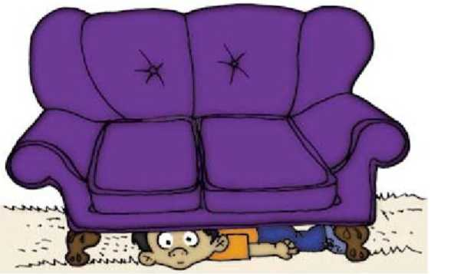
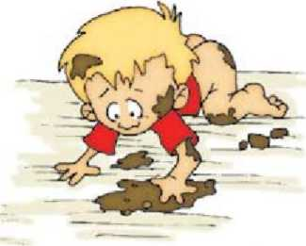
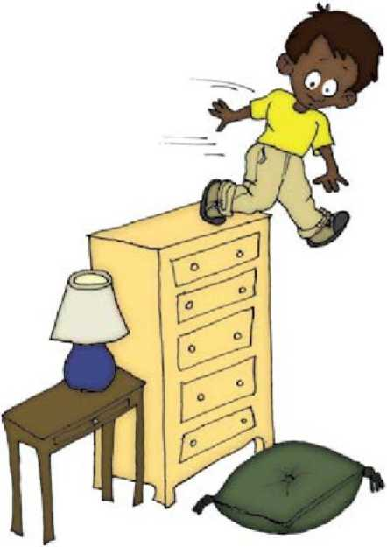

МОТОРИКА
У детей, страдающих аутизмом, могут проявляться нарушения моторики. У некоторых возможно проявление необычных навыков в одной области, но их абсолютное
Проблемы мелкой моторики
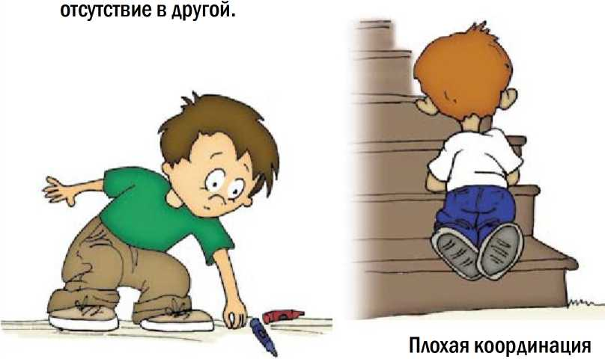
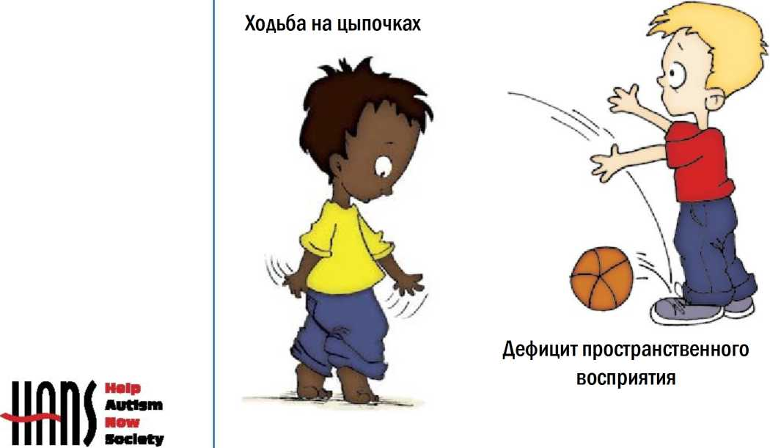

МОТОРИКА
им
Help Autism Huw Society
Даже тем детям, которые проявляют типичные навыки
моторики, иногда с трудом удается ездить на трех-
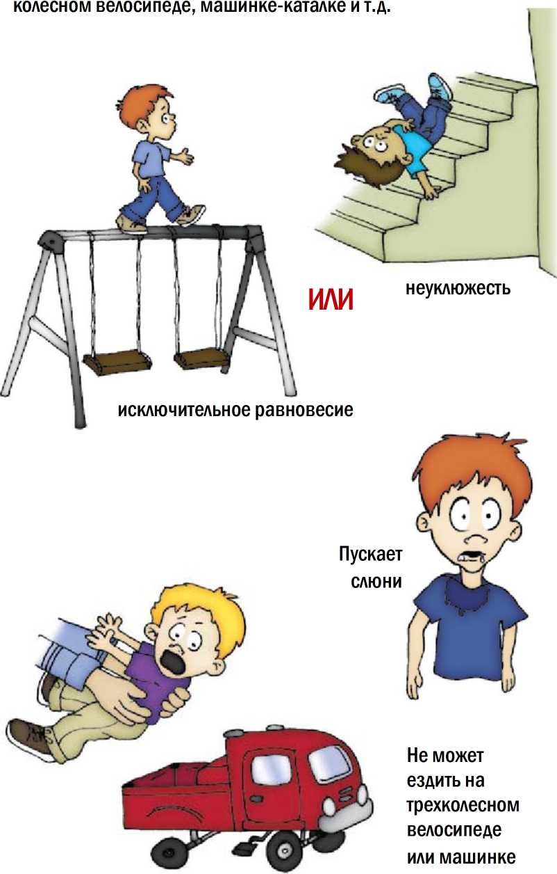

СЕНСОРНЫЕ ПЕРЕГРУЗКИ
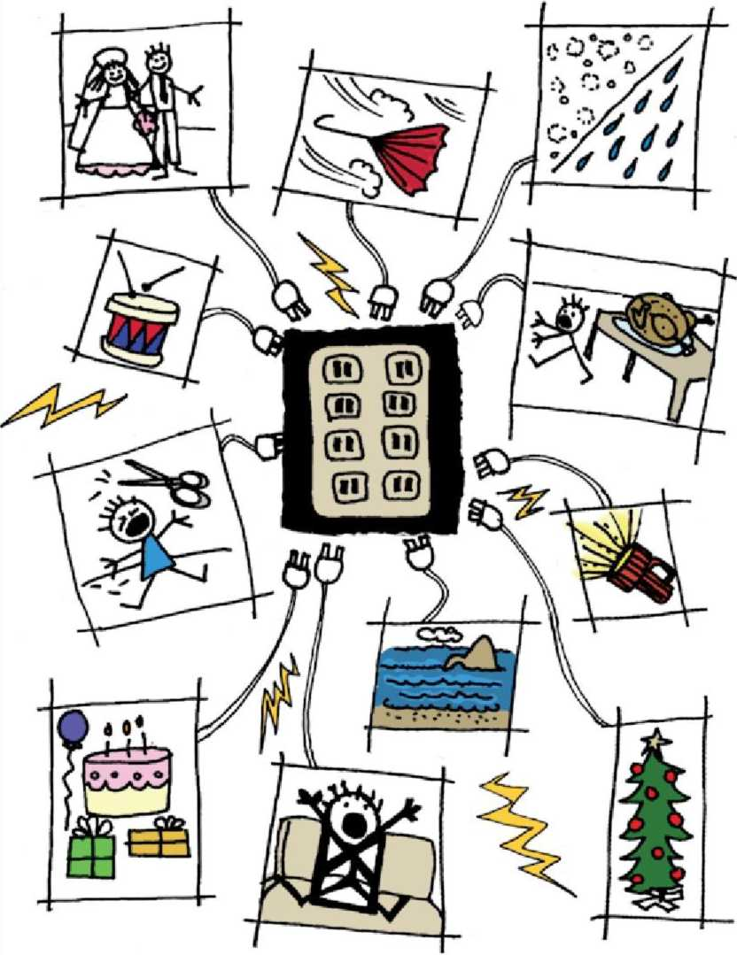

ИМ
Help Autism
NOW society
Ребенок, страдающий аутизмом, может быть очень чувствителен к различным звукам, шуму, текстуре предметов, а также к новым впечатлениям и новой обстановке. Чем больше число сенсорных воздействий, тем выше вероятность искажений поведения.

IlflUI
Help Autism NOW society
Не дает стричься
Не может усидеть с пристегнутым ремнем безопасности
СЕНСОРНЫЕ ПРОБЛЕМЫ
Не любит новых впечатлений, например, от дней рождения или праздников (шары, свечи, хлопушки...)
Наотрез отказывается от водных процедур
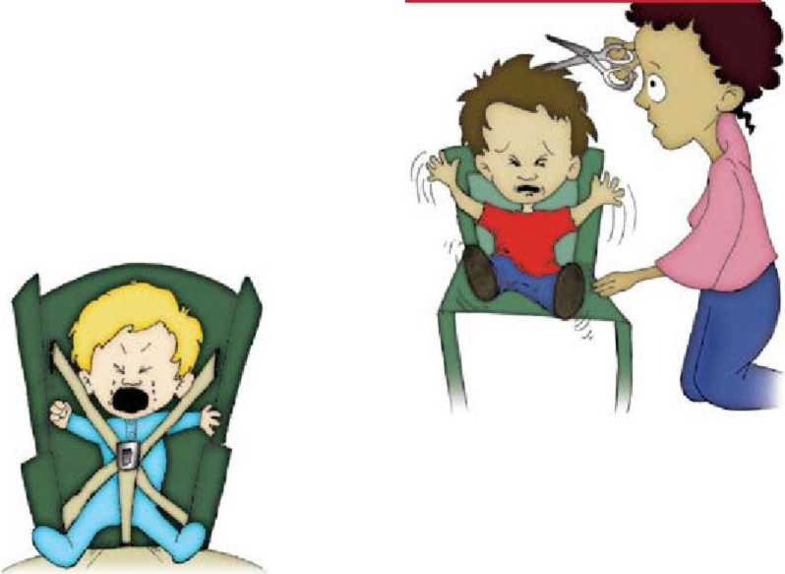
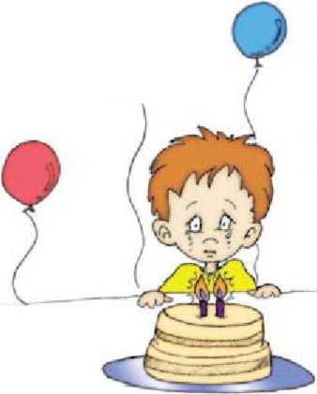
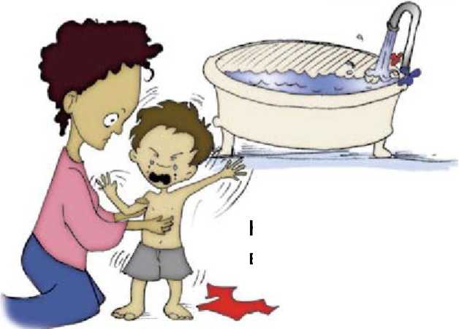

им
Help Autism NOW society
С трудом переносит музыку
Испытывает позывы к рвоте от обычных домашних запахов
СЕНСОРНЫЕ ПРОБЛЕМЫ
Вращает объекты очень близко к лицу
Может казаться глухим, не вздрагивать от громких звуков, при этом в иных случаях слух кажется
нормальным
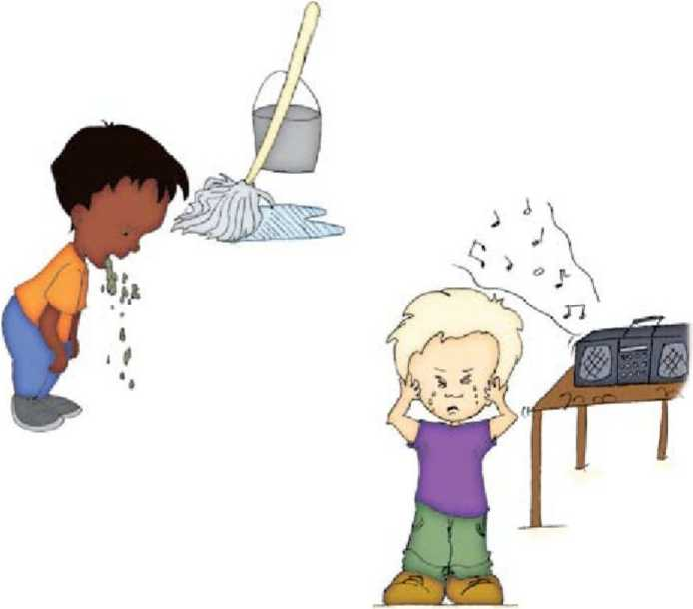
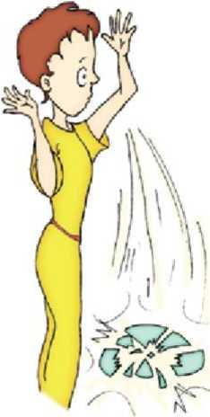
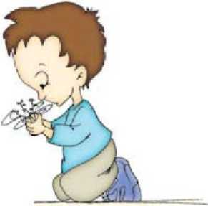
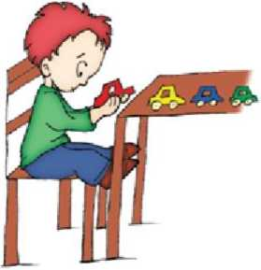

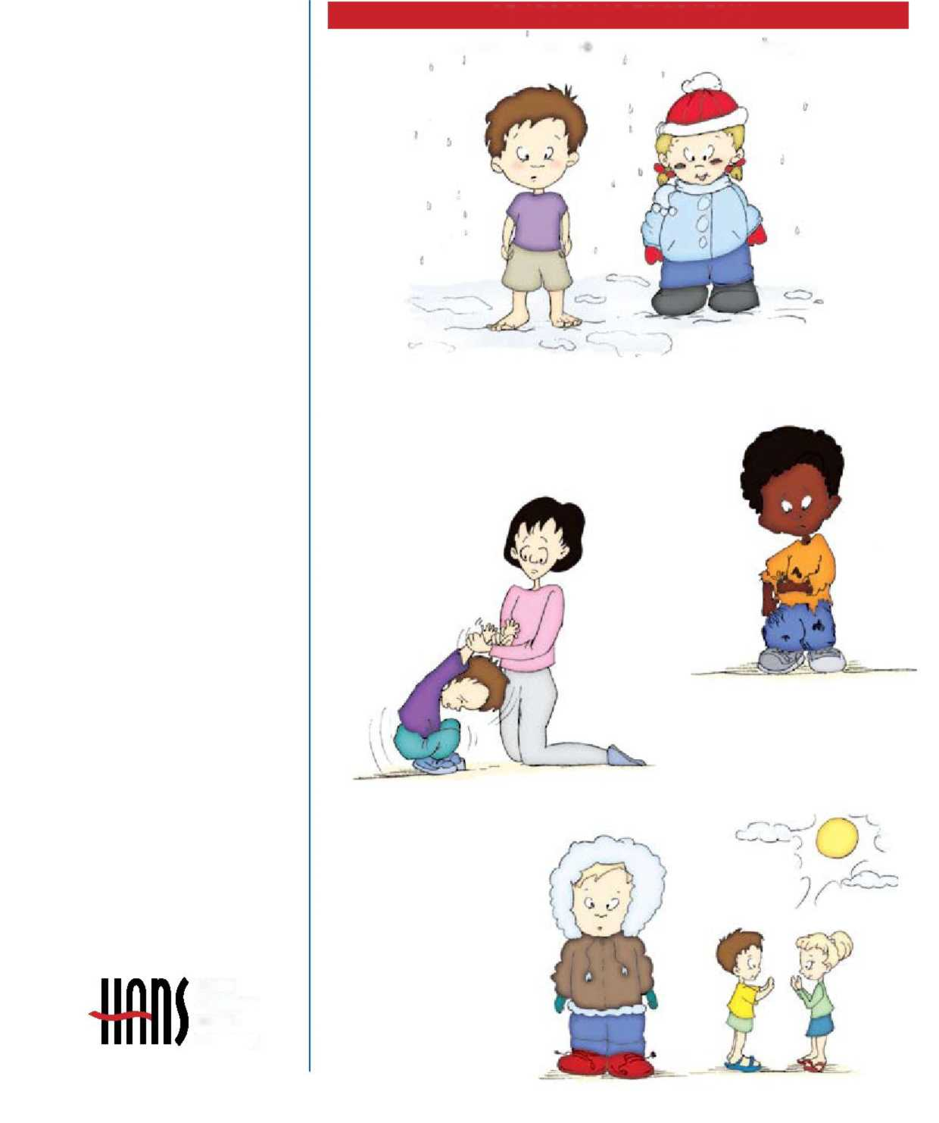
Не любит
переодеваться
Help Autism how Society
Зимой может неохотно одевать теплую одежду
Летом может настойчиво требовать, чтобы на него надели зимние вещи
Может рвать собственную одежду, отрывать ярлыки или швы
СЕНСОРНЫЕ ПРОБЛЕМЫ
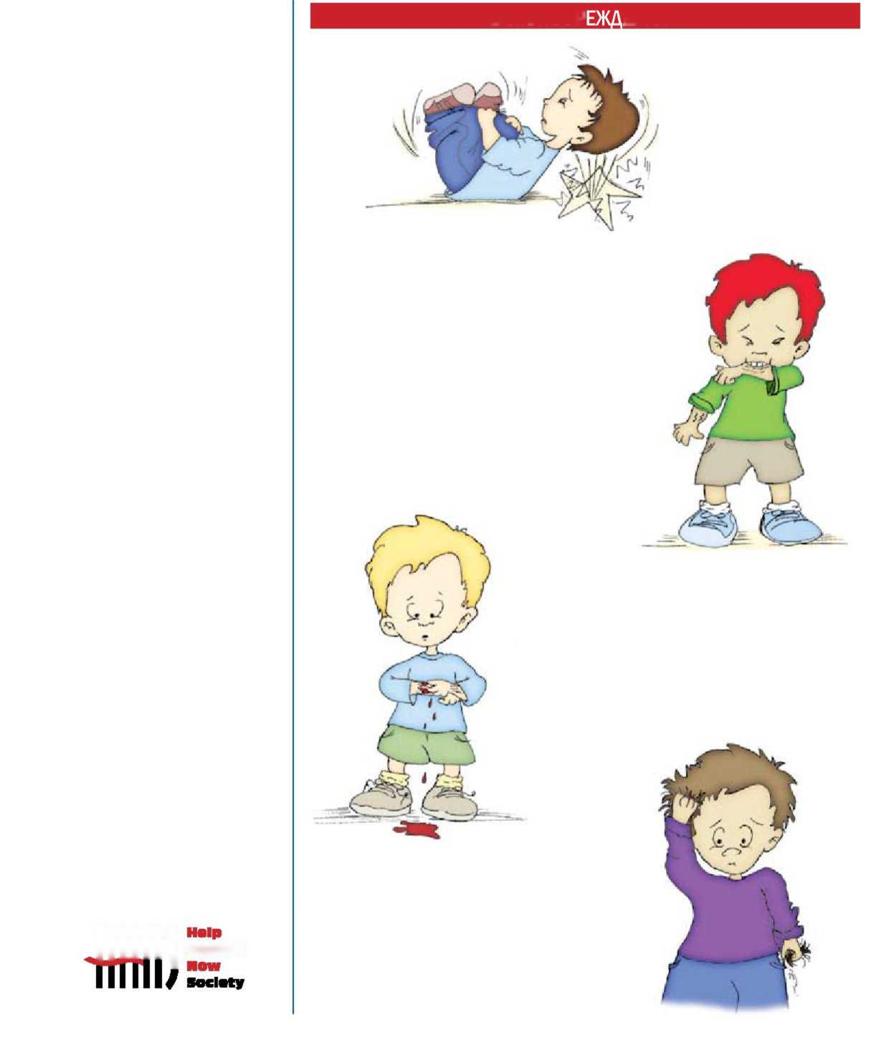
Бьется головой
||ПП( «ИВ!»
Выдергивает пучки волос
Кусает себя, не выказывая явных признаков боли
Счесывает или расцарапывает кожу
САМОПОВР
ЕНИЯ
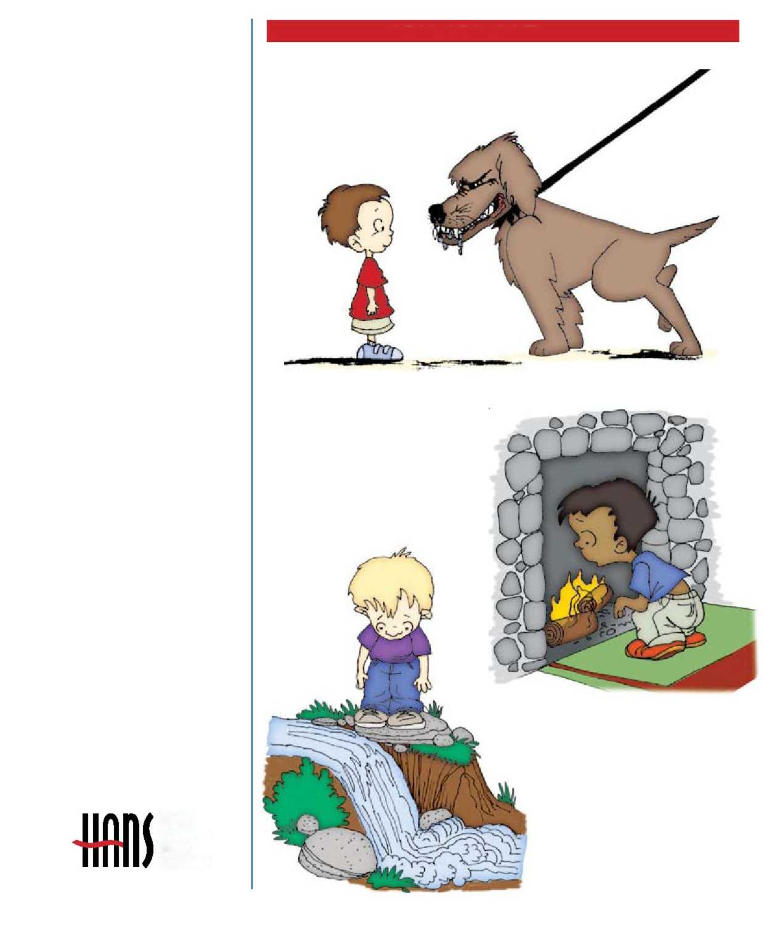
Отсутствует осознание опасности
Help Autism How society
ВОПРОСЫ БЕЗОПАСНОСТИ
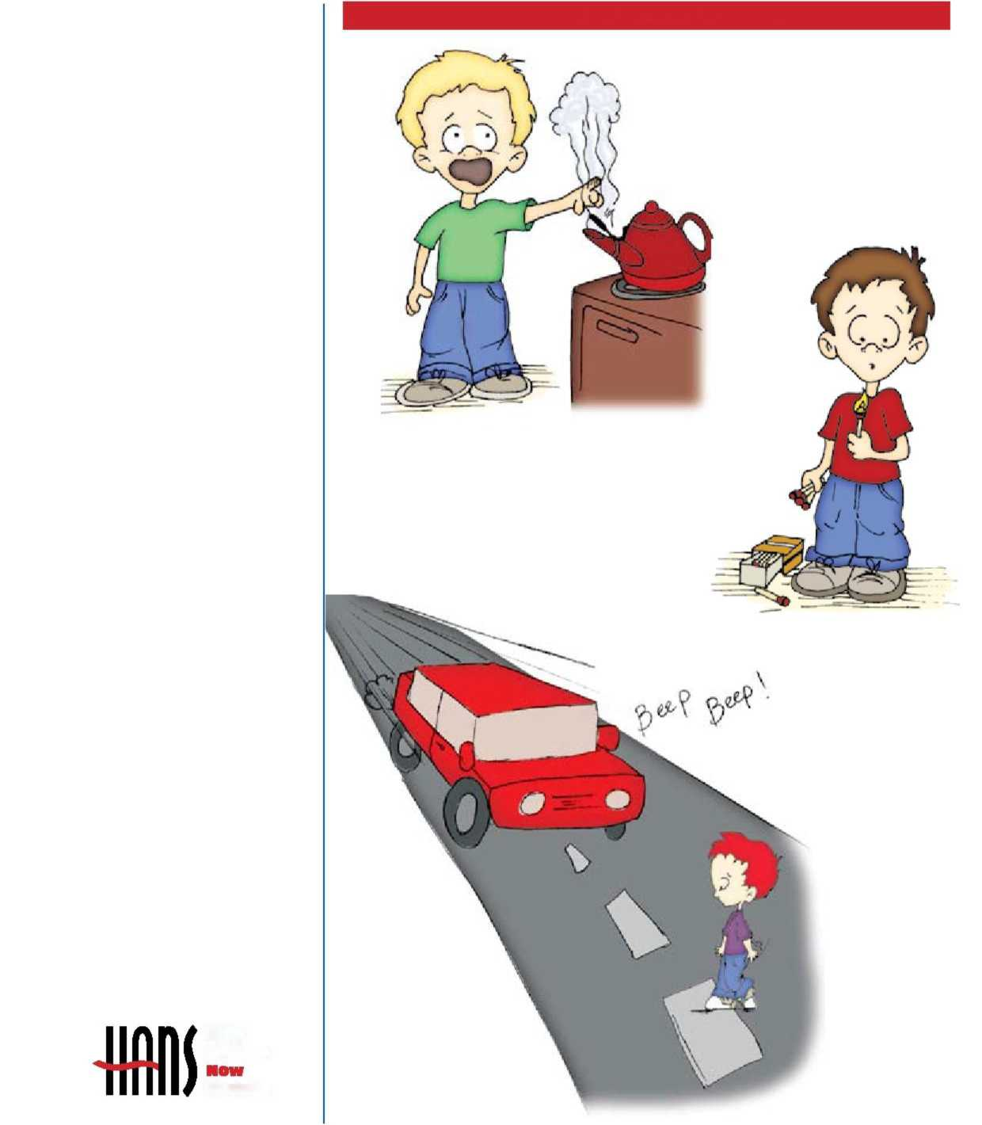
society
Help Autism
Не распознает ситуации, в которых может ушибиться или пораниться
ВОПРОСЫ БЕЗОПАСНОСТИ
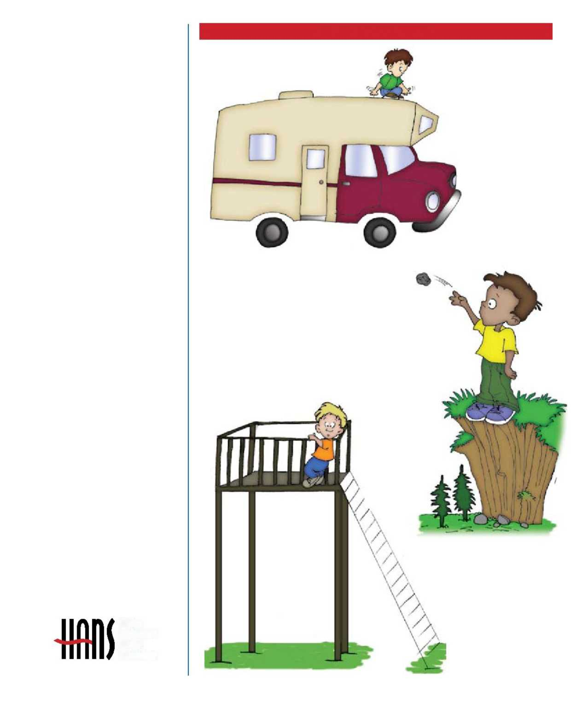
Отсутствует страх высоты
Help Autism NOW society
ВОПРОСЫ БЕЗОПАСНОСТИ
Нарушения желудочно-кишечного тракта
Доктор Тим Буи, гастроэнтеролог в Гарвардском университете и Общественной центральной больнице, Бостон, сделал эндоскопию более 1000 детей с аутизмом. Он обнаружил гастроэнтерологические проблемы у 400 детей, такие проблемы гораздо чаще встречаются у детей с аутизмом, чем у обычных детей.
Были обнаружены: 20% эзофагит (воспаление пищевода) 12% гастрит, 10% воспаление двенадцатиперстной кишки, 12% колиты, 55% лактазная недостаточность
При необходимости порекомендуйте обратиться к гастроэнтерологу
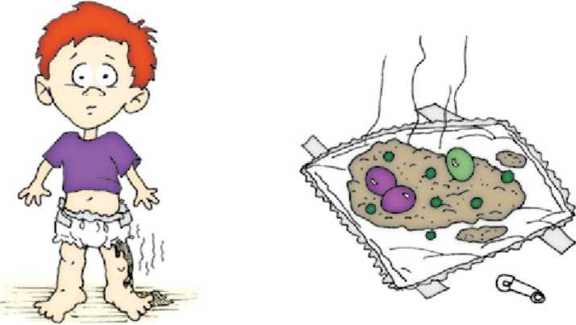
Непреревареная еда в стуле
Понос
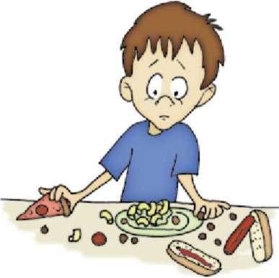
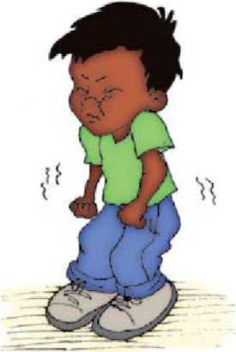
Help Autism how society
Самоограничения в еде, переборчивость в питании
Запоры

Нарушения сна/ Болевой порог / Судороги
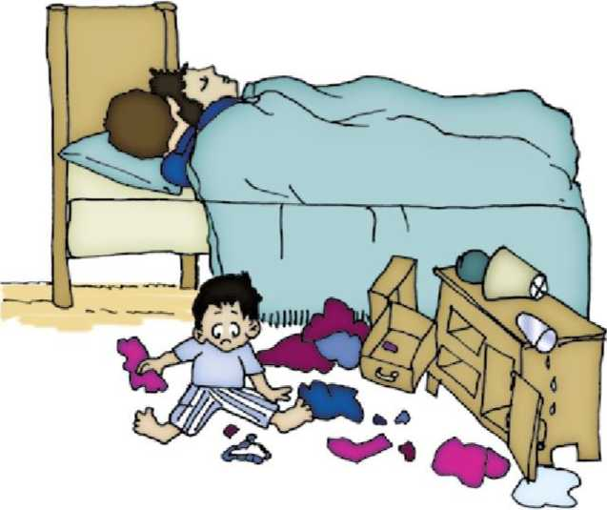
Нарушения сна
Дети могут несколько дней бодрствовать, не выказывая потребности во сне. Могут не отличать день от ночи. Могут с трудом засыпать и постоянно просыпаться. Могут спать лишь непродолжительное время, в течение одного-двух часов
Как следствие родители не высыпаются
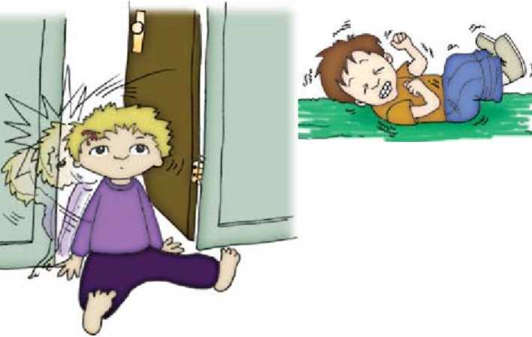
Судороги Патология, сопутствующая судорогам,увеличивается с возрастом. Этиология неизвестна
Изменение болевого порога
Низкий / отсутствующий болевой порог или
высокий болевой порог

Удар аутизма по семье
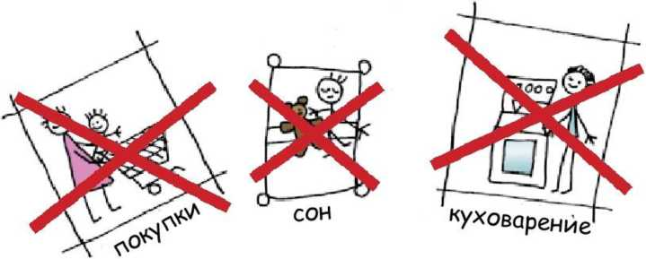
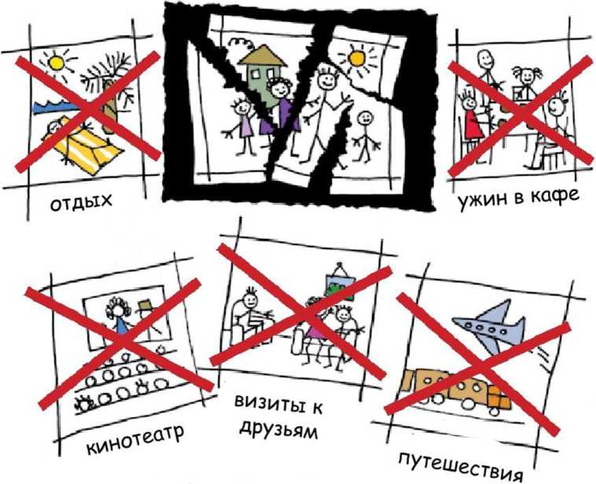
nil
Help Autism now society
Для семьи с аутичным ребёнком обычный уклад
жизни может быть невозможен.
Напряжение родителей и братьев\сестер может быть огромным. Разумно будет направить их в местную группу психологической поддержки
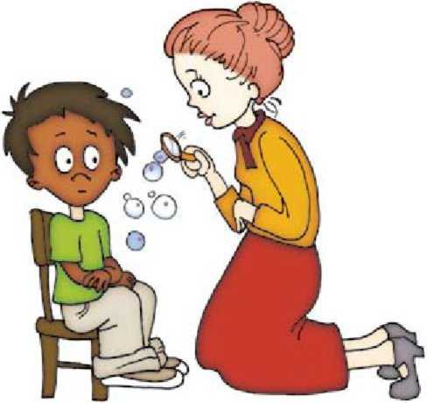
Направьте семью к специалисту по раннему вмешательству для тестирования если подозреваете какие-либо задержки в развитии. В зависимости от особенностей ребенка раннее вмешательство может включать речевую, трудовую и/или физиотерапию
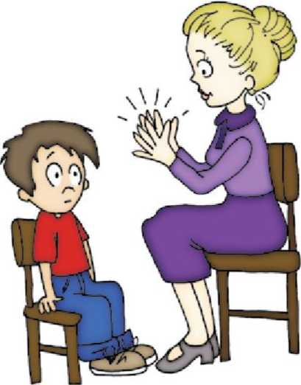
Исследования показали, что ранее интенсивное коррекционное обучение приводит к более благоприятному развитию событий для ребенка и семьи. Цель базовой стратегии - научить ребенка обращать внимание на происходящее вокруг, замечать изменения в среде, научить подражанию, и впоследствии развивать навыки общения и прочие.
Help Autism HUW society
Итоговый список направлений:
- Специалист по развитию
- Оценка (зоны) раннего вмешательства
- Проверка слуха
- Логопедия, речевая терапия
- Физиотерапия
- Трудотерапия
- Детский гастроэнтеролог (если у ребенка наблюдаются тяжелая диарея / запор / кал с кровью / не усвоение еды / частая рвота)
- Невропатолог (если наблюдались судороги, припадки)
- Детский психолог / психиатр
- Социальный работник / семейная консультация
- Местные группы психологической поддержки родителей
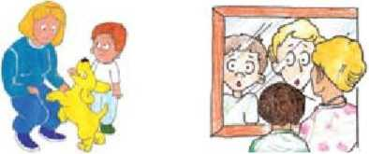
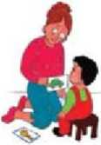

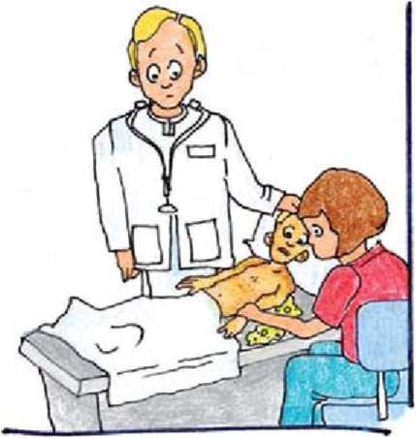
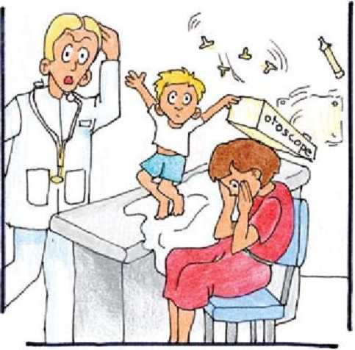

Оптимизация посещения клиники для ребенка-аутиста
Как врач Вы в основном обучены обнаруживать болезнь
Дети с аутизмом редко выглядят больными; они могут выглядеть абсолютно нормально и получить педиатрическую оценку, полностью соответствующую возрасту.
Вместо этого, они могут вести себя так, что кажется, что им не хватаеттвердого родительского контроля.
Часто они сопротивляются изменениям:новые ситуации, новые впечатления, новые люди
11НП1

Оптимизация посещения клиники для ребенка-аутиста
ПРОВЕДИТЕ ПОДРОБНОЕ СОВЕЩАНИЕ ПО ТЕЛЕФОНУ С РОДИТЕЛЯМИ
В основном это поможет вам:
- Получить ясное изложение проблемы из уст родителей, не отвлекаясь на присутствующего ребенка
- Выслушать их предложения о том, как максимально облегчить визит.
- Попросить родителей взять с собой мотивацию (угощение) для ребёнка, которое может помочь в ходе обследования
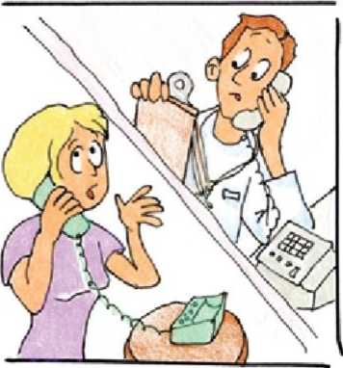
- Если необходимо взять анализ крови, пропишите анестезирующий крем, который родители могут применить до визита.
- Предложите родителям подготовить ребёнка, прочитав ему медицинские социальные истории про посещение врача, напр. "Идем к доктору" или "Сдаем анализ крови", опубликованные на сайте www.helpautismnow.com
ПРИСЛУШАЙТЕСЬ К РОДИТЕЛЯМ
Родителей можно назвать экспертами по "чтению" своих детей.
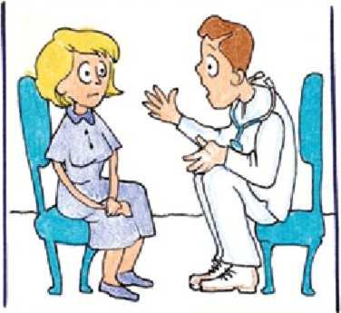
Насколько возможно все физические симптомы трактуйте так же, как и у обычного ребенка (не позволяйте аутизму омрачать ваши суждения)
им

Оптимизация посещения клиники для ребенка-аутиста
ПОДГОТОВЬТЕ КАБИНЕТ К ОБСЛЕДОВАНИЮ
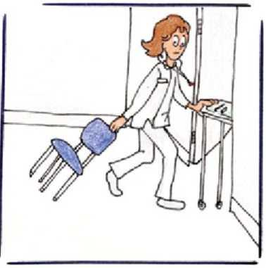
Медсестра или ассистент могут заранее узнать от родителей о том как лучше организовать комнату. Подготовка может включать следующее:
Неяркая, тихая комната
Комната без окон, без яркого освещения, без музыки
При необходимости, уберите все предметы, которые ребенок может кинуть или использовать в качестве оружия
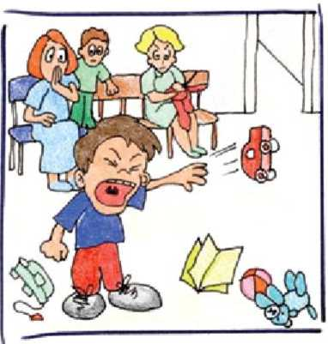
СОКРАТИТЕ ВРЕМЯ ОЖИДАНИЯ НАСКОЛЬКО ВОЗМОЖНО
Учтите следующее:
Назначьте ребенка первым на прием (придя раньше минут на 10, ребенок не увидит других пациентов)
Возможные преимущества
Минимизирует риск:
- Искажений поведения
ребенка
- Нарушений графика приема
других пациентов
- Попадания родителей в
неудобное положение
- Повреждений в комнате
ожидания
При возможности, запишите ребенка на прием заранее по телефону.

Оптимизация посещения клиники для ребенка-аутиста
ВСЕ МОЖЕТ БЫТЬ НЕ ТАК, КАК КАЖЕТСЯ
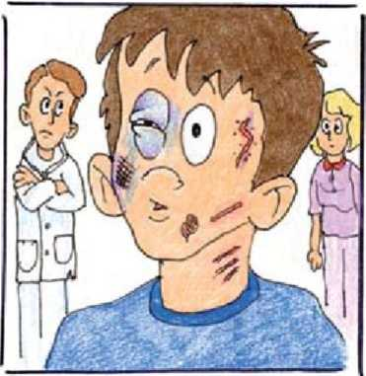
Несмотря на то, что такие дети кажутся лишенными заботы или жертвами плохого обращения родителей, обратите внимание на следующее:
Действия, направленные на причинение себе травм: кусание, удары головой, царапание и т.д. Ограниченное или отсутствущие ощущение боли
Отсутствие у ребенка понимания опасности или того, что он может пострадать
Серьезные проблемы сенсорного характера делают практически невозможным купание или смену одежды
ЖДИТЕ НЕОЖИДАННОСТЕЙ!
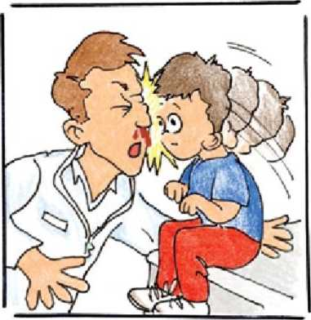
Будьте начеку ради своей же безопасности иногда дети, страдающие аутизмом, могут воспринять Вас как угрозу, а не как помощь. Они могут вести себя тихо, но неожиданно взорваться и: ударить головой, укусить, ударить, пинаться, плеваться, вцепиться в волосы убежать и так далее
Не нарушайте "личное пространство" ребенка (оно может быть больше, чем у обычных детей)

Оптимизация посещения клиники для ребенка-аутиста
ОГРАНИЧЕННОЕ ПОНИМАНИЕ И РЕЧЬ
Могут испытывать затруднения в анализе звуковой информации.
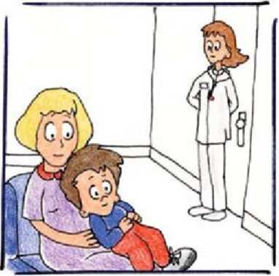
ПРОАНАЛИЗИРУЙТЕ ВЛИЯНИЕ АУТИЗМА НА ВАШУ СЕМЬЮ
Некоторые могут наизусть рассказать детские мультфильмы, но не смогут назвать имена героев или рассказать как им было плохо
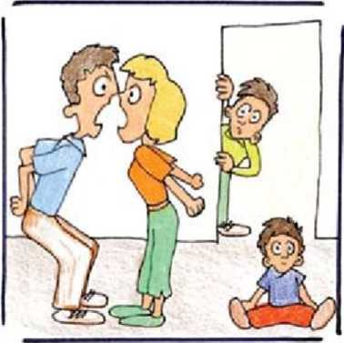
При необходимости, обратитесь в специальные организации, занимающиеся психологической поддержкой семей с детьми- аутистами, или другие психологические сервисы.

Некоторые ресурсы по теме аутизма в сети интернет
Социальные сообщества:
http://ru-happychild.livejournal.com/
http://autism-russian.livejournal.com/
http://www.facebook.com/groups/284796011532209/
http://vk.com/club12284677
http://vk.com/aba therapy
Книги и пособия:
http://www.childneurologyinfo.com/main.php
Ловаас Ивар «книга Я» http://www.childneurologyinfo.com/education-text-
The Me Book2.php
Янушко Е. «Игры с аутичным ребёнком»
http://www.e-reading.org.ua/book.php?book=103887
Книги по логопедии и дефектологии: http://pedlib.ru/
Аршатская О. «О психологической помощи детям ... при ... синдроме детского аутизма» http://pedlib.ru/Books/4/0448/4 0448-1.shtml
Информационный портал РИА-новости «Диагноз которого нет»: http://www.ria.ru/trend/autism 02042012/
Коррекционные методики и курсы обучения:
TEACCH — Лечение и обучение детей, страдающих аутизмом и нарушениями общения: http://vseodetishkax.ru/osobye-deti/13-autizm-detskij-autizm-/20- autizm-korrekczionnye-podxody
АВА-тера пия: http://autism-aba.blogspot.com/2011/08/chto-takoe-aba- terapija.html
Курсы АВА:
http://www.aba-kurs.com/
http://www.behavioranalysiseducation.com/
Видео:
фильм "Другие дети": http://youtu.be/Ol-cXzDNKWI
Канал «АВА по-русски»:
http://www.youtube.com/user/UpuHo4ka?feature=watch

